Opis projekta

Projekat služi da se proveri mogućnost putovanja u druge zemlje na osnovu dokumenata koje poseduje čovek i toga da li je na poternici. Takođe moguće je da se dodaju validni dokumenti i ljudi koji su na poternici.

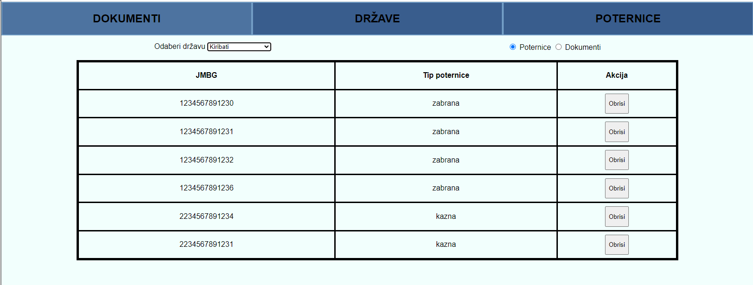

Projekat se sastoji od 3 meni taba Dokumenti, Države i Poternice.

U tabu Države moguće je pregledati i obrisati ljude koji su na poternici i pogledati i obrisati validne dokumente.

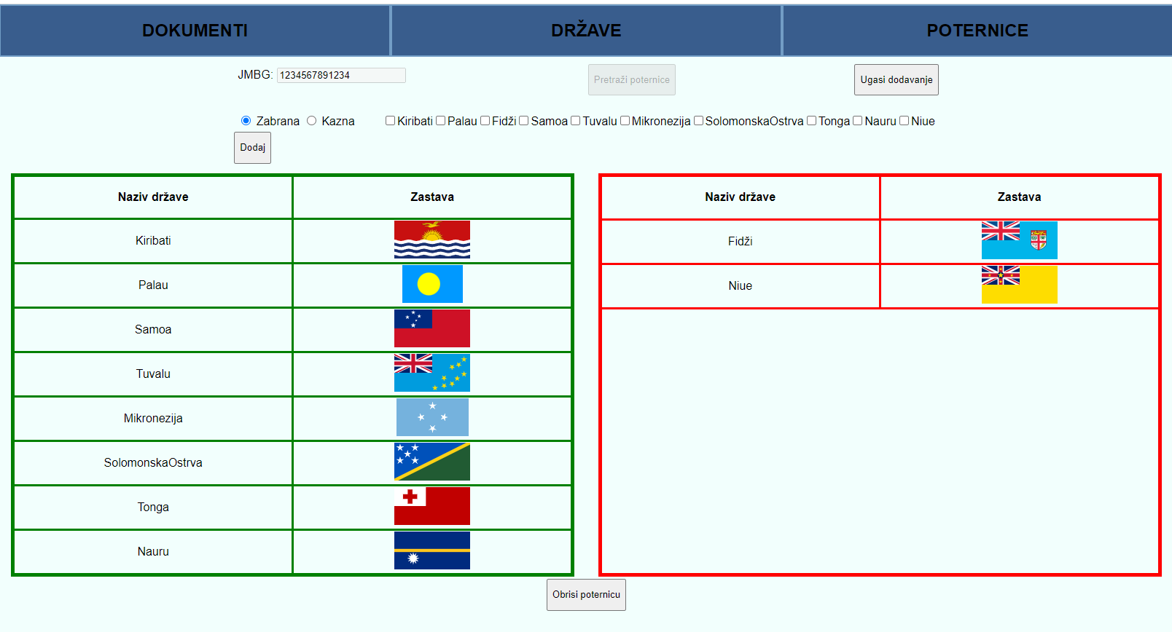

U tabu poternice moguće je pregledati u koju zemlju osoba može da putuje na osnovu svog matičnog broja. Moguće je dodati novu i ažurirati postojeću poternicu pritiskom na dugme dodaj poternice i nakon toga dodaj. Postoji i mogućnost brisanja poternice za datu osobu.

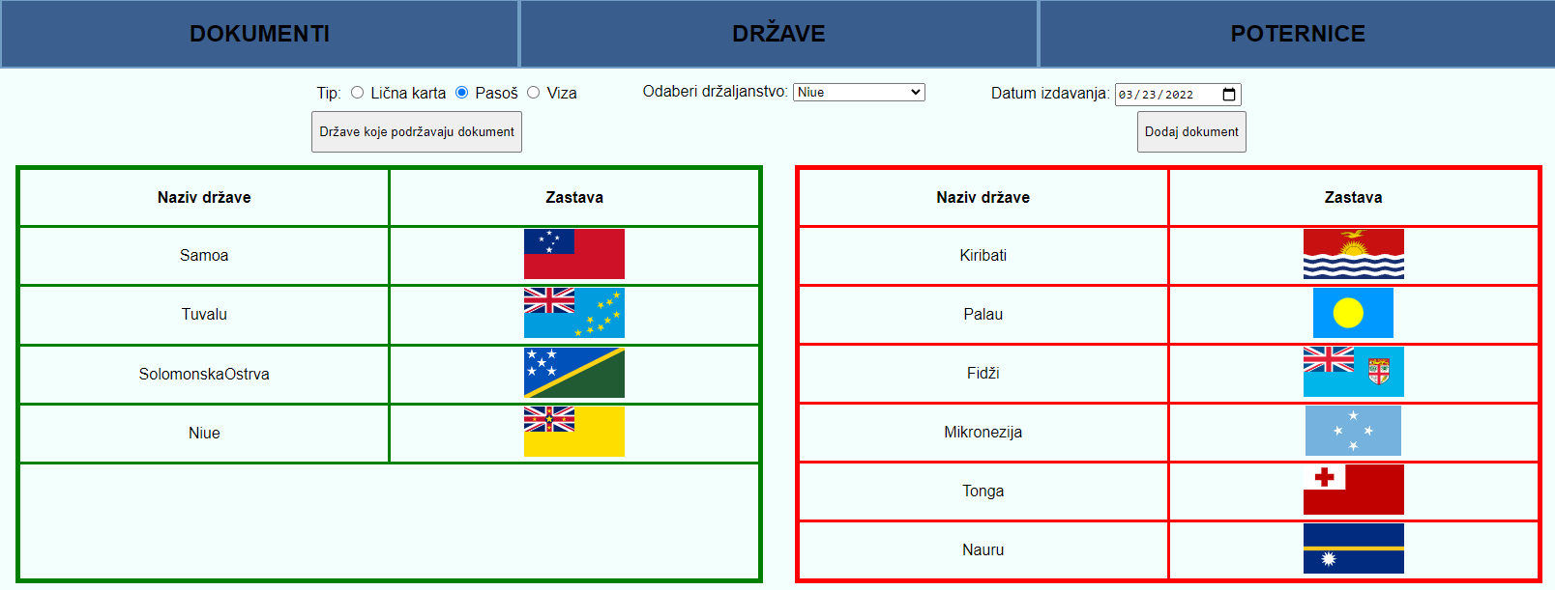

U tabu dokumenti moguće je pregledati gde je moguće da se potuje sa navedenim dokumentom. Takođe moguće je dodati nove i ažurirati postojeće dokumente.